2024暑假辅导讲义：0.0 引言

**姓名：_________________ 日期：_____月______日 等第___________**

**《**登鹳雀楼**》**

【作者】王之涣  【朝代】唐

白日依山尽，黄河入海流。

**欲穷千里目，更上一层楼。**

这首**《登鹳雀楼》**是盛唐诗人王之涣所作，此诗虽然只有二十字，却以千钧巨椽，绘下北国河山的磅礴气势和壮丽景象，气势磅礴、意境深远，千百年来一直激励着中华民族昂扬向上。特别是后二句，常常被引用，借以表达积极探索和无限进取的人生态度。

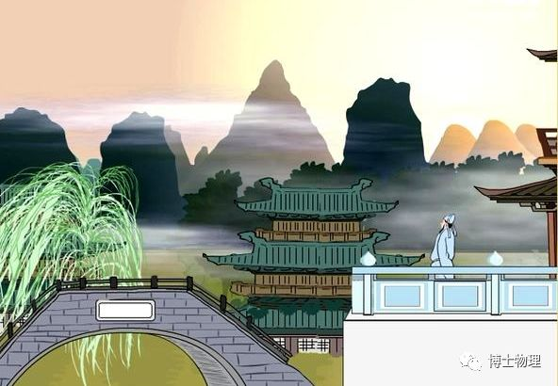

首句**“白日依山尽”**写遥望一轮落日向着楼前一望无际、连绵起伏的群山西沉，在视野的尽头冉冉而没，其中蕴含着物理中**“光现象”**的知识。次句**“黄河入海流”**写目送流经楼前下方的黄河奔腾咆哮、滚滚南来，又在远处折而东向，流归大海，蕴含着物理中**“力学”**知识，水在重力作用下由高往低流。第三句**“欲穷千里目”**，写诗人一种无止境探求的愿望，想看得更远，就是要站得更高些，这也是我们物理学习所需具备的**探究精神**。最后一句**“更上一层楼”**体现了光学中**光的直线传播**的内容。

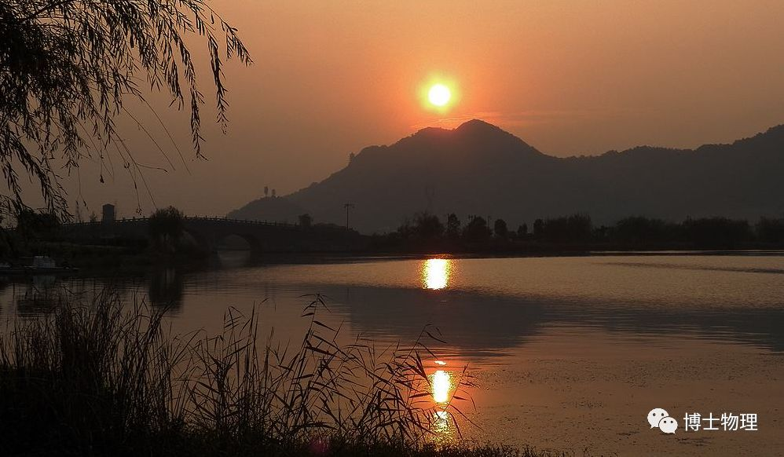

中国古典诗词中蕴含着太多的物理学知识，从今天开始就让我们在**古诗、音乐、电影及游戏**中一起开启我们的**物理科学之旅.**

**物理**是研究**声、光、热、力、电**等形形色色的科学现象的一门**基础科学**。

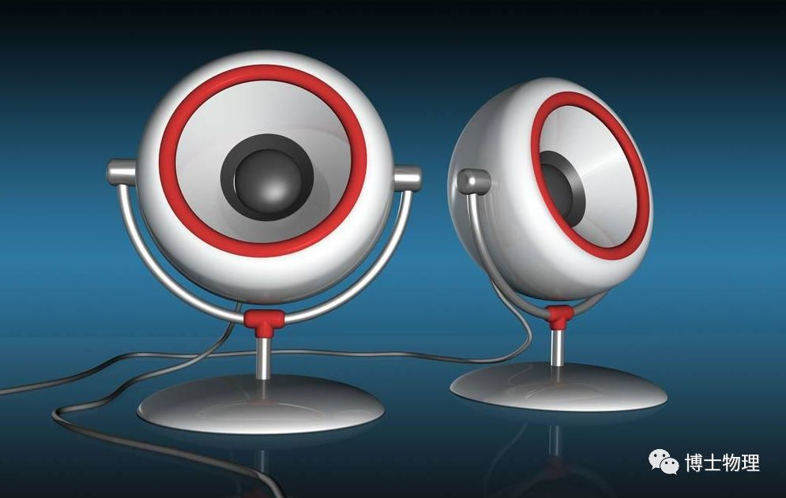

**声学：**人们通过**声学现象**研究制造了可以录制声音的唱片光盘，甚至现在的电影配乐等都离不开声学。



**光学：**300年前英国物理学家**牛顿**通过三棱镜色散实验发现了白光可以分解成七种不同颜色的光，从此我们才可以解释天空为什么是**蓝色**的，落日为什么是**红色**的，才能制造出彩色电视机，看上彩色的电影。

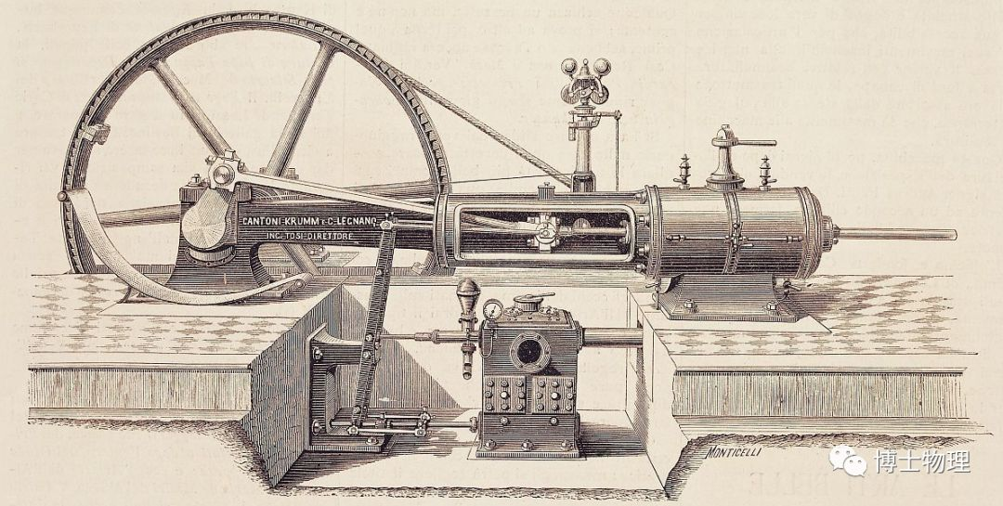

**热学：**人们通过热的研究发明了蒸汽机，进入了工业时代，随着技术的进一步改进，热机技术的成熟，人们进入高速移动时代，汽车、火车、飞机的相继使用，彻底改变了人类的出行模式。

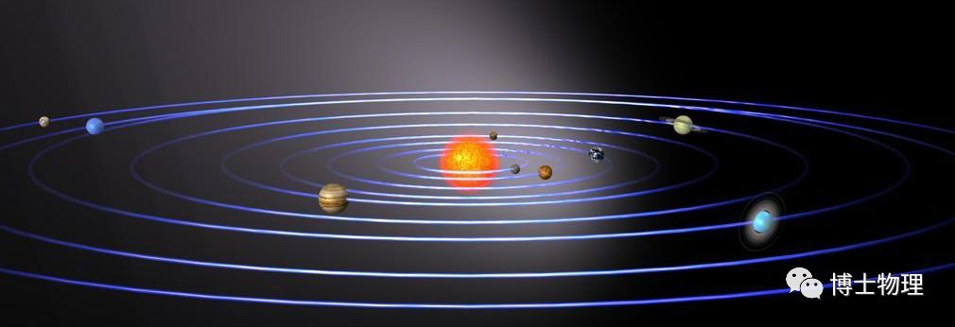

**力学：**从牛顿在苹果树下发现万有引力之后，力学的发展可谓突飞猛进，1900年普朗克发现了量子力学，紧接着爱因斯坦提出了相对论，将物理学背景拓展到整个宇宙，并深刻的影响着未来数百年的物理学发展和人类的生活。

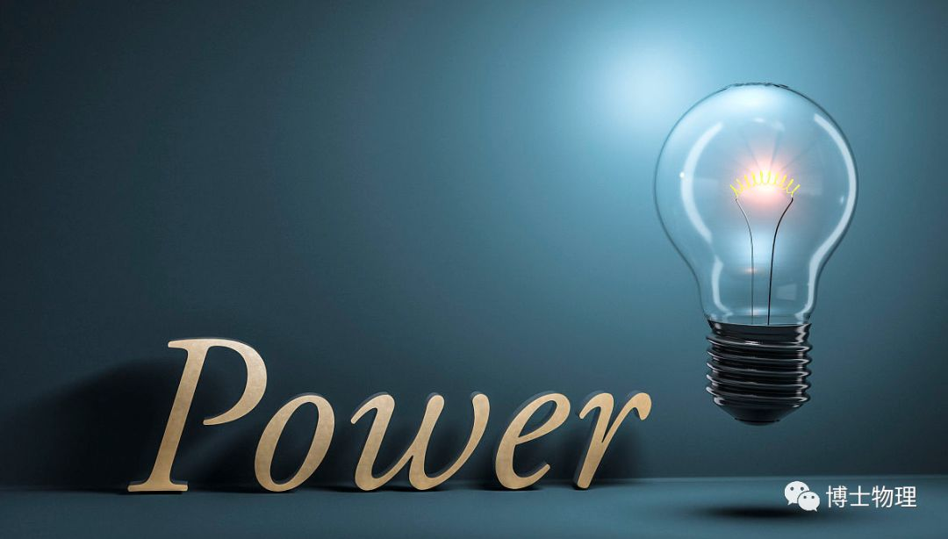

**电学：**1831年法拉第制造出第一台发电机后，电就彻底改变了人类的生活，将人类带进了更加光明的时代，从电灯到琳琅满目的家用电器、从电子计算机到特色拉电车都离不开电。

**一、奇妙的物理现象**

**下面我们先看几个有趣的物理实验：**

在大自然和生活中有许多奇妙的物理现象，为了解开这些物理之谜，在探究物理现象的过程中，我们应该**勤于观察**，**勇于提问**，**善于探索**，**联系实际**。

**二、体验科学探究**

自然界存在着无穷的奥秘，科学家是通过**科学探究**去认识它们的。

**物理探究小故事**

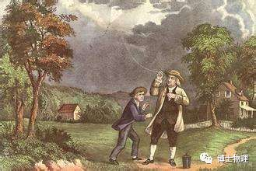

**富兰克林对“天电”的探索**

1752年6月的一天，阴云密布，电闪雷鸣，一场暴风雨就要来临了。富兰克林和他的儿子威廉一道，带着上面装有一个金属杆的风筝来到一个空旷地带。富兰克林高举起风筝，他的儿子则拉着风筝线飞跑。由于风大，风筝很快就被放上高空。刹那，雷电交加，大雨倾盆。富兰克林和他的儿子一道拉着风筝线，父子俩焦急的期待着，此时，刚好一道闪电从风筝上掠过，富兰克林用手靠近风筝上的铁丝，立即掠过一种恐怖的麻木感。他抑制不住内心的激动，大声呼喊：“威廉，我被电击了！”随后，他又将风筝线上的电引入莱顾瓶中。

回到家里以后，富兰克林用雷电进行了各种电学实验，证明了天上的雷电与人工摩擦产生的电具有完全相同的性质。富兰克林关于天上和人间的电是同一种东西的假说，在他自己的这次实验中得到了光辉的证实。

**科学探究过程：**

物理学家进行科学探究一般需要做这样一些事：**发现并提出问题**、**做出猜想和假设**、**制定计划与设计实验**，通过**观察、实验**等途径来**收集证据**，并**评价证据**是否支持**猜想和假设**，或**得出结论**。在科学家探究的过程中，**交流与合作**也是不可缺少的环节。

**考题再现**

**习题1.**关于“猜想”，下列给出的说法中错误的是（     ）

A.猜想是对未知事物的一种猜测

B.猜想一定要是正确的，否则就是谬误

C.猜想有时会与客观事实相差很大

D.猜想是否正确，必须通过实验验证

**习题2.**进行科学探究的程序一般是（     ）

A.猜想——结论

B.实验——结论

C.猜想——实验——结论

D.结论——实验——猜想

**习题3.**自然界存在着无穷的奥秘，科学家是通过             的方法去认识它们的.对各种现象结果的猜想是否正确，最好的方法是进行          。

**参考答案：1.B； 2.C； 3.观察 实验；**